网络游戏策划设计

工程技术学院
The College of Engineering and Technology
网游策划案

作者：XXX
日期：2007.X.X

目录
1 游戏概述
1.1 游戏简介
1.2 游戏玩法
1.3 游戏风格与定位
2 规则设计
2.1 游戏页面
2.2 校园页面
2.3 教师页面
2.4 区域页面
2.5 其他页面
3 游戏商业化模式

游戏概述

游戏简介
- 游戏的意义
网页游戏作为一种SNS的娱乐应用，对SNS的盈利起了很大的贡献，所以越来越的SNS网站（如开心、校内、QQ校友）开始大力支持网页游戏，其中出名的游戏有开心农场、七龙纪和热血三国，而其他的网游大公司如盛大、九游、完美等也开始挖掘这块未发现的金矿。
本游戏客户端是网页游戏，类型为模拟游戏，主要内容是玩家扮演一位新的大学学校的校长，玩家可以把学校发展成自己喜欢的类型，同时玩家可以互相整蛊，在学校不断壮大的过程中使玩家得到成就感，在如今各种战争类型和经济类型林立的模拟游戏中的一个清新小品。
- 游戏的灵感
来自于牛蛙的主题医院。当年牛蛙的主题医院是模拟游戏的颠覆，新颖的题材，搞笑的风格，使该作成为了模拟游戏的另类经典。本游戏就是把主题医院的背景替换为校园，从而改造成具有新意的模拟游戏。
- 游戏特色
最大的特色就是让玩家有与众不同的体验。卖点就是创造性的把校园和模拟游戏结合在一起，吸引热爱开心农场或热血三国等模拟类的网页玩家和正在上大学的学生。
- 硬件要求
对各种浏览器（IE、Firefox、腾讯TT）的支持是本游戏的主要标准。

游戏玩法

- 游戏描述。
基于网页平台的创新题材类模拟经营游戏。
- 游戏视角
游戏采用传统网页模拟类游戏的界面，为45°俯视视角的2D平面游戏。
- 核心玩法
经营大学并最终打造成具有特色的名牌学校。将学校打造为201重点。
- 核心挑战
核心挑战是顺利的建成一个具有个性的大学，玩家之间可以进行骚扰，如挖老师墙角（开心农场的偷菜），对对方学校进行负面打击（三国志里的计谋：造谣、离间）。所以玩家要不断地努力发展自己的学校，从而建立一个庞大的名牌大学。

游戏风格与定位
- 游戏目标人群
任何SNS网站用户都是本游戏的目标群体。主体人群锁定在在校大学生
- 游戏的画面整体风格
清新幽默的风格，类似于南方公园的美式卡通或哈宝式的像素卡通风格



规则设计

游戏页面
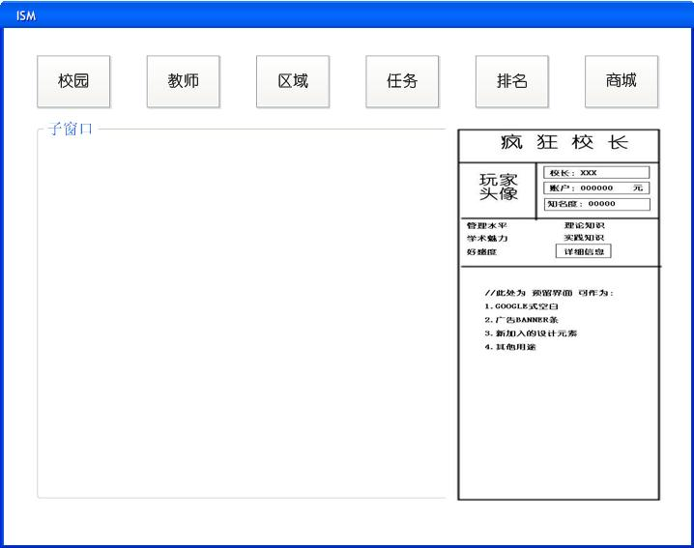

游戏页面的设计主要分为3部分，最上面的是命令面板，为校园、教师、区域、任务、排名和商城这几部分构成；面积最大的是主视窗，当玩家选择一个命令时，主视窗就会显示该命令的详细内容，主视窗的默认视窗是校园命令的页面；右边的是信息栏，显示玩家个人的信息。

游戏指标说明：

一．总指标

金钱：发展学校的必要来源
名声：决定学校实力的排行
好感度：纯粹体现玩家的取向（类似于RPG的道德值）
学校类型：学校发展的方向，分为综合类 和 专业类（10种）共计11种类型。

二．细分指标

基础指标由 威信 理论知识 实践知识 魅力 4个指标来显示。基础指标的进阶就是细分指标，分为影响和知识。

影响= 单科总属性第一 （若两者同时并列第一，不能计算成双倍影响）
知识= 所有单科的理论和实践之和

例：
 | 威信 | 理论 | 实践 | 魅力 | 单科总和
经济学 | 2700 | 2500 | 300 | 2000 | 7500
工学 | 1000 | 800 | 2000 | 1100 | 4900
艺术 | 500 | 400 | 400 | 500 | 1800
理学 | 1300 | 3000 | 1000 | 1200 | 6500
属性总和 |  | 6700 | 3700

知识= 理论知识 + 实践知识 = 6700 + 3700 = 10400
影响= 单科总和的最大值 = 7500

三．总指标计算

金钱 = 学费 + 校内盈利 + 校外盈利
名声 = （知识 + 影响）× 平均建筑等级
好感度 = 校内建筑 + 校内活动
学校类型 ：
综合类 第一学科总和（即影响）÷ 第二学科总和 ≤ 1.5
专业类 第一学科 为学校的专业类型 （共10种：法学 工学 理学 管理学 教育学 经济学 农学 文哲 医学 艺术）

四．空白区域

空白区域位于状态栏的正下方。
用途：可作为空白使UI界面简洁清爽；设为广告条提高项目收益；加入新设计的元素（比如资料片的新功能）；其他用途

五．详细信息
点击详细信息按钮就可以弹出菜单进行观看
如

学校名字 | 卫星水稻大学
学校类型 | 农学
校长 | 超哥
金钱 | 72300
名声 | 23928
好感度 | 5020
建筑平均等级 | 2.4
知识 | 4270 |  | 影响 | 5700
威信 | 1380 |  | 魅力 | 2806
理论 | 1830 |  | 实践 | 2440
学校规模 | 小
教师数 | 78 | 学生数 |  | 9800

校园页面
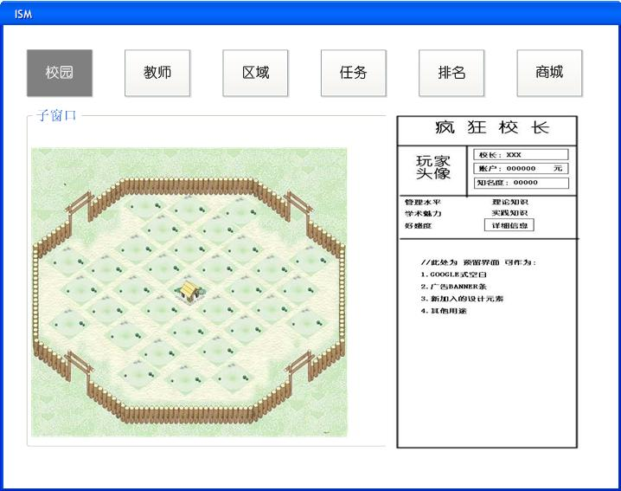

一．建筑树

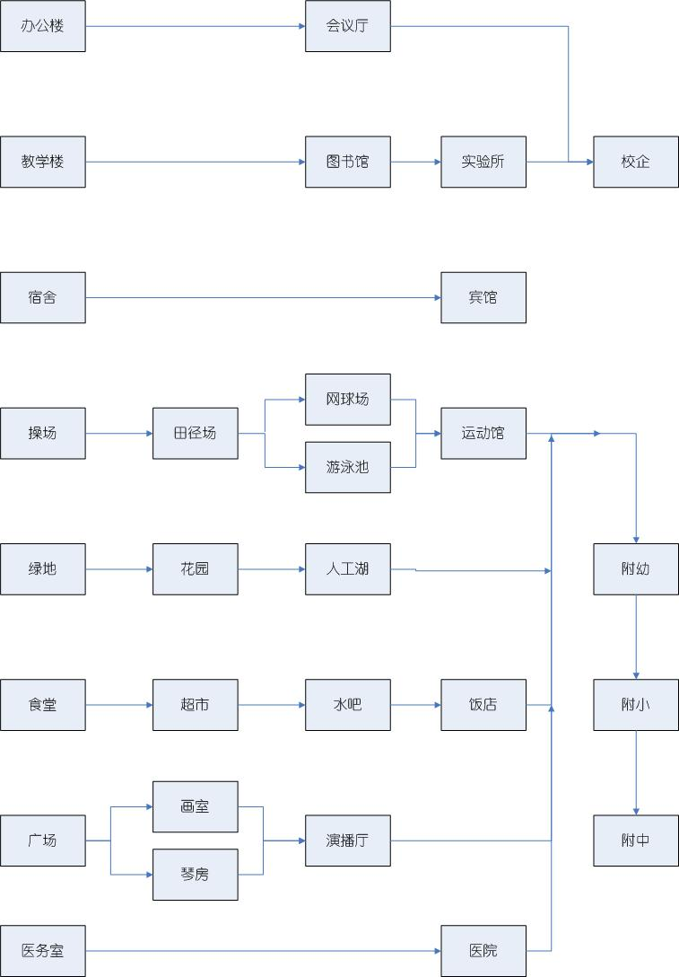

二．建筑等级

建筑等级总共有5级，也就是建筑树中的横向发展5级，不同建筑升级的前置条件不同。
（注：建筑自身也可以纵向升级，比如1级宿舍升为2级）
每个建筑等级= 1 × 建筑自身等级
总建筑等级= 各个建筑的建筑等级之和
平均建筑等级= 总建筑等级 ÷ 建筑数 （即加权平均数）

三． 学费关系

学生人数 X 学费 = 总学费收入
（与宿舍成正比） （与教学楼成正比）
其中， 宿舍 和 教学楼 的建筑数量要求：
建筑数 | 平均建筑等级要求
少 | 无
中 | 二级
多 | 三级
大量 | 四级

四．建筑指令

建筑指令就是单击该建筑就会出现一个子菜单页面，只有部分建筑才有建筑指令
建筑指令分为四类：教学楼类 宿舍类 办公楼类 活动类
活动类
就是在建筑表中一周一次、两周一次和四周一次的指令
办公楼
招聘教师：相当于招募英雄
职务分配：相当于任命官职
宿舍
做早操：一天一次，效果是增加威信降低好感度
检查清洁：一天一次，效果是增加魅力降低好感度
教学楼
考试：一周一次，效果是增加理论知识降低好感度
实践活动：一周一次，效果是增加实践知识减少金钱

五．建筑表

建筑名称 | 效果 | 备注
一级建筑
办公楼 | 增加教师容量
教学楼 | 增加学费
宿舍 | 增加学生容量
操场 | 组织比赛（花费一定时间=增加影响和好感） | 一周一次
广场 | 组织演讲（花费一定时间=增加影响） | 一周一次
绿地 | 增加魅力和好感
食堂 | 主要增加收入 次要增加好感
医务室 | 增加好感
二级建筑
田径场 | 组织运动会（花费一定时间和金钱=增加影响和好感） | 一周一次
画室 | 增加魅力
琴房 | 增加好感
超市 | 增加收入
花园 | 增加魅力和好感
三级建筑
图书馆 | 增加理论 | 造价较贵
会议厅 | 研讨会（花费一定时间和金钱=增加教师属性） | 一周一次
网球场 | 主要增加好感 次要增加收入
游泳池 | 主要增加好感和魅力 次要增加收入
演播厅 | 组织晚会（花费一定金钱=增加影响和好感） | 一周一次
人工湖 | 增加魅力和好感 | 造价较贵
水吧 | 主要增加收入 次要增加好感和魅力
四级建筑
实验所 | 增加影响和实践 研究（花费一定时间和金钱=增加影响和知识和金钱） | 两周一次
宾馆 | 增加收入和影响和魅力 | 造价高昂
运动馆 | 增加影响和好感 大型比赛（花费一定时间和金钱=增加影响） | 两周一次
饭店 | 主要增加收入 次要增加影响
医院 | 主要增加影响 次要增加收入
五级建筑
校企 | 增加影响和收入 运营收益（增加收入） | 四周一次
附幼 | 增加影响和收入
附小 | 增加影响和收入
附中 | 增加影响和收入

教师页面
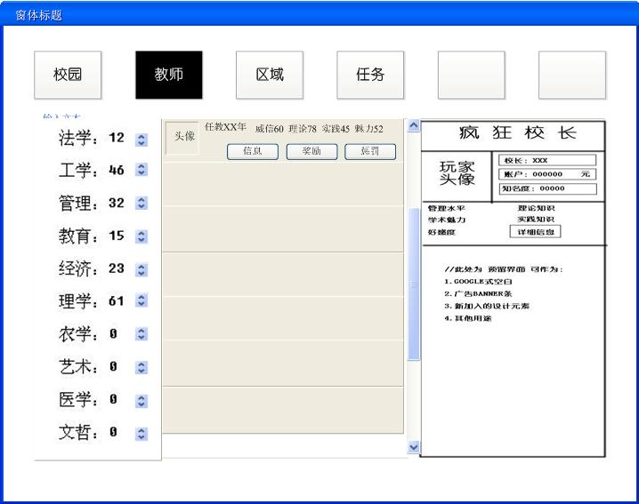
一． 教师信息
可聘请好友为教师。
教师是由教师名、状态栏和教师介绍三部分构成。
状态栏包括基础指标和任教经验、薪水和职务，还有状态。
例如
-------------------------------------------------------------------------------------------------------------
教师名 刘大贵
经验 | 5年
威信 | 90
理论 | 120
实践 | 60
魅力 | 63
薪水 | 3000元
职位 | 普通
状态 | 良好
教师介绍：传说中的魔鬼教师，自喻为蝙蝠侠一样的使者，对违规学生毫不留情

------------------------------------------------------------------------------------------------------------
经验是以0.5年为1单位，范围是0~30年（相当于0~60级）
薪水是每四周扣一次，招聘费为6个月的薪水。
职位有副校长、部长、主任、科长和普通（即无职位）。

学校规模 | 职位架设
小 | 副校长
中 | 副校长+部长
大 | 副校长+部长+主任
巨大 | 副校长+部长+主任+科长

状态：愤怒--低落--普通--良好--狂热（需要道具激活）
状态的越好被对方挖角的几率越小，同时会小幅度增加好感度。

二．教师指令

奖励类
表扬：不花费金钱，增加状态（小）
奖金：花费金钱，增加状态
加薪：花费金钱，增加状态（大），随机增加能力
升职：花费金钱，增加状态（大），增加能力
惩罚类
处分：降低状态（小），随机增加能力
降薪：降低状态，节约薪水
降职：降低状态（大），节约薪水和职位
开除：节约薪水和职位 （需要道具激活）

三． 教师特技

教师除了基本指标以外，还有隐藏的特技。
特技的构成为：每x 小时 增加 y 点的指标（比如金钱、名声等等）
要激活教师的特技需要道具（类似暗黑的辨识卷轴），激活后特技说明会出现在教师介绍里。
例如
教师介绍：传说中的魔鬼教师，自喻为蝙蝠侠一样的使者，对违规学生毫不留情
特技：敛财有道，每36小时增加500金钱

四． 教学点

教学点就是左侧的区域，加点方法决定了玩家想扮演的学校类型。
每招聘一个教师就会增加一个教学点，把教学点加到某学科上时，教师的4项指标就会分别加到学科的4项指标里，从而提高该学科的各项指标。

区域页面
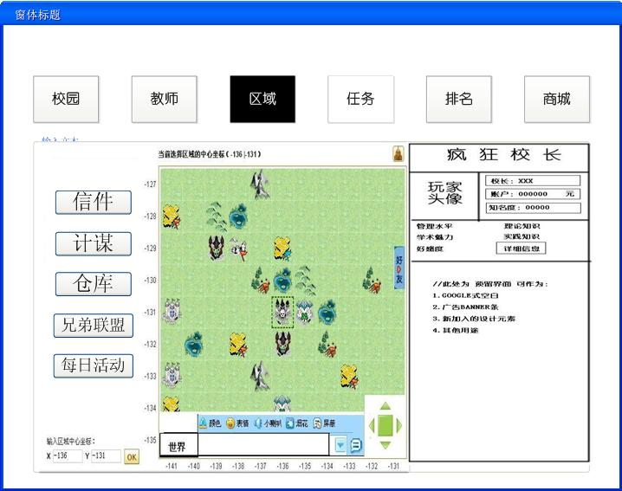

一． 区域建筑

学校：玩家的“城堡”
各类公司：应聘后可以定期获得收益（类似于矿场）
校园大赛：不定期刷新，获得胜利获得奖励（类似于地下城）

公司分为两类：新公司和老公司
应聘新公司
首先点击公司进入弹出页面，
（如果该公司没有人应聘，页面上按钮为应聘，如果有人则按钮为PK应聘）
点击应聘，查看要求，然后选择学生数，点击开始应聘就可以了。
①每个公司都有各种各样要求，如影响达到2000，实践知识达到700才能加入公司；
②学生数就是学校中派遣的学生数量，一旦派遣后变再无法返回学校（相当于损失士兵，获得矿场）；
③应聘关系：
学校的总指标 ÷ 学生总数 = 平均学生指标
平均学生指标 × 应聘数 = 应聘指标
如果应聘指标 ≥ 公司要求 则应聘成功
附：各项指标
学校类型
名声
知识
影响
理论
实践

应聘已有员工的老公司
点击公司进入弹出页面，
点击PK应聘，选择学生数，点击开始PK就可以了
PK应聘与普通应聘方式相同，唯一的区别是
PK要求 = 1.x倍的公司要求 x为随机数
分析： 如果玩家付出的指标为2倍公司要求，则必定成功，但是不划算。
付出太少就不会成功，虽然学生会返回学校，但代价是损失名声 = 应聘数 × 平均学生指标（名声）

校园大赛
校园大赛的要求是玩家赢得决赛就可以获得丰富的奖励。
校园大赛的指标：设置为隐藏指标，所以不能像应聘公司一样的观看，增加了游戏的随机性。
校园大赛分为3阶段：初赛、复赛和决赛（可以理解为应聘3次公司，但是学生都不会损失）
初赛的名额为8个，若人满则关闭报名；复赛为4个，通过道具解锁复赛的名额为2个，所以最大值为6个，人满则关闭报名。
所以如果掌握不到时机，就会白跑一趟，对于道具解锁的则相当于浪费了这个道具。
初赛：校园大赛开放起的12小时内（现实时间）报名，然后等待12小时后8进4，
复赛：使用收费道具可以在复赛开始的12小时内报名，然后等待12小时后4~6进2，
决赛：等待12小时最后产生赢家

学校
学校为自己和其他玩家的学校。点击其他玩家的学校会进入子页面：页面上的数据有玩家的名字、学校的名字；页面上的按钮为挖墙角、发送信件、返回大地图。（挖墙脚是玩家选取一名教师然后支付金钱，其成功率取决于 被挖教师的状态 和 挖墙脚的金钱）

二． 方位系统

移动面板：移动面板位于区域的右下角，移动面板就是对大地图视线范围进行移动，上下左右为移动方向，中间为返回自己所在的区域。
坐标移动：坐标位于页面的左下角，输入区域坐标就可以快速的移动到该地区。

三 好友系统

好友系统是SNS游戏的特征，主要有搜索好友、邀请好友加入的功能
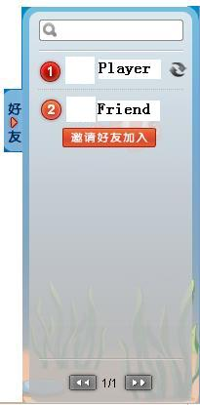

四 指令面板

信件系统：收发信件的系统
计谋系统：使用计谋对玩家进行整蛊或者提高自身能力（方法：点击计谋按钮---进入计谋库---选择计谋---选择对象）
仓库系统：存放各种道具
联盟系统：即网络游戏的工会系统
每日活动：抽奖系统

其他页面
任务、排名和商城都是采用网页游戏通用的设计模板，所以这里只是简单介绍。
一 任务系统

采用网页游戏的通用设计：分为新手任务、日常任务和主线任务

二 排名

按排名范围分为：总排名、联盟内排名、联盟排名
按排名指标分为：金钱、名声、影响、知识
按排名类型分为：综合 法学 工学 管理 教育 经济 理学 农学 文哲 医学 艺术 共11类

三 商城
加速类
加速1 | 缩短50%工期
加速2 | 缩短100%工期
抽奖类
宝箱1 | 小
宝箱2 | 中
宝箱3 | 大
经济类
黑幕选手 | 获得校园大赛决赛权
吸金大法 | 公司收益加成
特殊类
教师刷新 | 有几率获得优秀的教师
洗点 | 重新分配教学点
移址 | 移动学校的坐标
计谋包 | 获得大量随机计谋（祝福或整蛊）
兴奋剂 | 使教师状态72小时内保持狂热
魔鬼训练 | 激活教师的特技
装饰类
皮肤1 | 把学校的风格换为魔幻类
皮肤2 | 把学校的风格换为武侠类
皮肤3 | 把学校的风格换为科幻类

游戏商业化模式
游戏商业化主要是以道具收费和广告收益为主。
一 道具收费
道具收费的定价为低价策略（可拟为主流网页游戏平均道具价格的一半）
1增加付费玩家的人数：相当于提高了付费玩家比例，从而提高APRU（用户人均消费值）。
2降低收费道具对玩家的负面影响：过高的定价会使玩家消费心理产生抵制情绪，如征途、传奇等玩家口碑不好等游戏就是由于太注重公司盈利而忽视了玩家的感受。
3 使得产品从长远上保持盈利：比起赚一把就死的产品，细水长流相当于也塑造了一个品牌。
4 为公司塑造了良好的社会形象。
二 广告收益
广告主要就是页面广告和产品植入广告，这里详细介绍展品植入广告的类型：
硬植入类：把广告放入游戏中，比如赛车游戏里的可乐广告板。
软植入类：把广告和游戏功能进行结合，比如赛车游戏里的皮肤是可乐包装。软植入根据广告主的合作深度可以分为促销式和非促销式：促销式就是玩家购买广告的商品（如可乐）通过该产品的附赠代码换取游戏道具，这种模式的优势是广告主的产品也可以为游戏本身进行推广，缺点是增加换取游戏道具的系统会相应地增加技术上的成本。非促销式即没有赠品系统，只是单纯的在游戏道具上投放广告。

